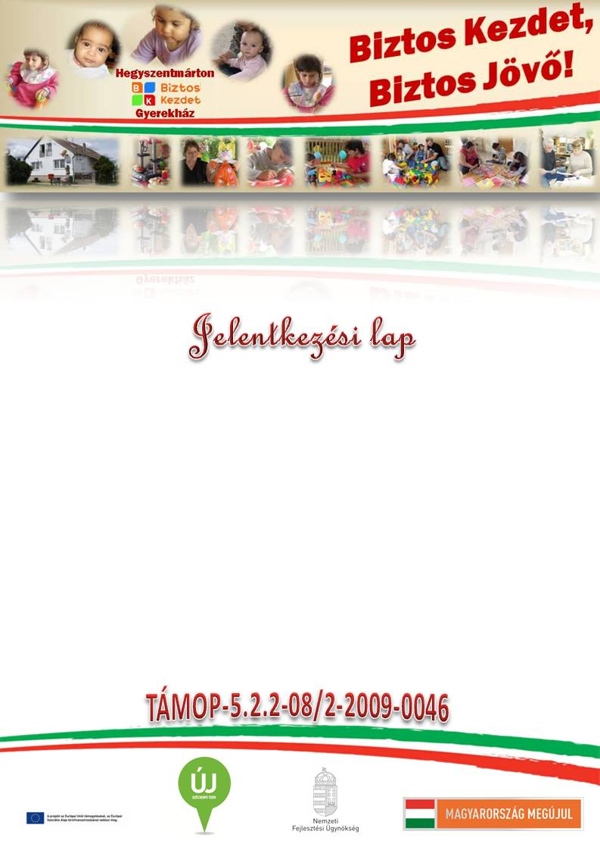
Részt kívánok venni a konferencián/fő:…………………………………………………………………………………………………………………………………………………………………………………………………………………………………………………………………………………………………………………………………………………………………………………………………………………..

Kedves Munkatársak, Együttműködő Partnerek!
Kérlek benneteket, hogy legkésőbb szombat (2012.07.28.) estig küldjétek vissza a jelentkezési lapot, melyben jelezzétek felém (bellai.tunde@gmail.com), hogy hány fővel tudtok rész venni a konferencián!
Nagyon sok szeretettel várunk benneteket!

